ЗАТВЕРДЖЕНО
Наказ Міністерства охорони
здоров’я України
_______________ № _______
Реєстраційне посвідчення
№ UA/17426/01/01
№ UA/17426/01/02

ІНСТРУКЦІЯ
для медичного застосування лікарського засобу

АІМАФІКС

Склад:
діюча речовина: фактор коагуляції крові людини IX;
1 флакон з порошком містить фактора коагуляції крові людини ІХ 500 МО або 1000 МО;
допоміжні речовини: натрію хлорид, натрію цитрат, гліцин, гепарин натрію, антитромбін ІІІ;
флакон з розчинником містить води для ін’єкцій – 10 мл.
Відновлений розчин містить фактора коагуляції крові людини ІХ 50 МО/мл (500 МО/ 10 мл) або 100 МО/мл (1000 МО/10 мл).

Специфічна активність препарату АІМАФІКС становить приблизно 100 МО/мг білка.
Активність (МО) визначається за допомогою методу коагуляції Європейської фармакопеї.
Загальний вміст білка не більше 8 мг/флакон або 16 мг/флакон.

Лікарська форма. Порошок та розчинник для розчину для інфузій.
Основні фізико-хімічні властивості: порошок: білий або блідо-жовтий гігроскопічний порошок або крихка тверда речовина; розчинник: прозора безбарвна рідина.

Фармакотерапевтична група. Антигеморагічні засоби, фактор згортання крові IX.
Код ATХ B02B D04.

Фармакологічні властивості.
Фармакодинаміка.
Фактор IX – це одноланцюговий глікопротеїн з молекулярною масою близько 68 000 дальтон. Він синтезується у печінці і є вітамін-К-залежним фактором коагуляції. Фактор IX активується фактором ХIа шляхом внутрішньої коагуляції та комплексом фактор VII/ тканинний фактор шляхом зовнішньої коагуляції. Активований фактор IX у комплексі з активованим фактором VIII активує фактор X. Активований фактор X перетворює протромбін у тромбін. Потім тромбін перетворює фібриноген у фібрин, після чого формується згусток.
Гемофілія В – це пов’язане зі статтю спадкове порушення коагуляції крові, обумовлене зниженими рівнями фактора IX, яке призводить до профузних кровотеч у суглобах, м’язах або внутрішніх органах, що відбуваються спонтанно або у результаті випадкових ушкоджень чи хірургічних втручань. За допомогою замісної терапії рівень фактора IX підвищується, таким чином на певний період корегується недостатність фактора та зменшується тенденція до кровотеч.
Діти
Хоча специфічні дані щодо застосування дітям відсутні, опубліковані результати досліджень не продемонстрували суттєвих відмінностей щодо ефективності та безпеки між дорослими та дітьми з одним і тим же захворюванням.
Фармакокінетика.
Введення концентрату фактора коагуляції крові людини IX пацієнтам з гемофілією B сприяє відновленню 30–60 % активності фактора IX у плазмі. Період напіввиведення з плазми крові фактора IX становить 16–30 годин, у середньому 24 години.
Діти
Хоча специфічні дані щодо застосування дітям відсутні, опубліковані результати досліджень не продемонстрували суттєвих відмінностей щодо ефективності та безпеки між дорослими та дітьми з одним і тим же захворюванням.
Доклінічні дані з безпеки
Фактор коагуляції крові людини IХ є природною складовою плазми людини і діє подібно ендогенному фактору IХ.
Дослідження токсичності разової дози не є значущими, оскільки високі дози спричиняють гіперволемію.
Дослідження токсичності при повторних (багаторазових) введеннях у тварин не є можливими через інтерференцію антитіл, що утворюються до гетерологічного білка.
Навіть дози, що значно перевищують рекомендовані для людини на 1 кг маси тіла, не демонструють будь-якої токсичної дії у піддослідних тварин.
Оскільки за результатами клінічного досвіду застосування фактора коагуляції крові людини IХ не підтверджена його канцерогенна та мутагенна дії, проведення експериментальних досліджень, зокрема за участю гетерологічних видів, не вважається необхідним.

Клінічні характеристики.
Показання.
Лікування і профілактика кровотеч у пацієнтів з гемофілією В (вроджений дефіцит фактора IX).
Препарат може бути застосований для лікування набутого дефіциту фактора IX.

Протипоказання.
Гіперчутливість до діючої речовини або до будь-якої з допоміжних речовин.

Взаємодія з іншими лікарськими засобами та інші види взаємодій.
Про взаємодію препаратів фактора коагуляції крові людини IX з іншими лікарськими засобами не повідомлялося.
Діти
Специфічні дані щодо дітей відсутні.

Особливості застосування.
Простежуваність
Для покращення простежуваності біологічних лікарських засобів рекомендується записувати назву і номер серії препарату АІМАФІКС щоразу при його введенні пацієнту.
Підвищена чутливість
При застосуванні препарату АІМАФІКС можливі алергічні реакції підвищеної чутливості.
Окрім фактора IX, препарат містить сліди інших людських білків. У разі виникнення симптомів підвищеної чутливості пацієнтам слід рекомендувати негайно припинити введення препарату та звернутися до лікаря. Пацієнтів слід інформувати про ранні ознаки реакцій гіперчутливості, включаючи висип, генералізовану кропив’янку, стиснення у грудній клітці, дихання з присвистом, гіпотонію та анафілаксію. У разі виникнення шоку слід дотримуватися чинних медичних стандартів лікування шоку.
Важлива інформація щодо допоміжних речовин лікарського засобу АІМАФІКС
Цей лікарський засіб містить до 41 мг натрію у флаконі (10 мл), що складає 2,05 % рекомендованої ВООЗ максимальної щоденної дози натрію для дорослих, яка становить 2 г.
Цей лікарський засіб містить до 10 МО/мл гепарину. Гепарин може спричинити алергічні реакції та зниження кількості еритроцитів, що може вплинути на систему коагуляції крові. Пацієнтам з алергічними реакціями в анамнезі, індукованими гепарином, слід уникати застосування препаратів, що містять гепарин.
Інгібітори
Після повторного лікування препаратами фактора коагуляції крові IX пацієнтів потрібно контролювати щодо появи нейтралізуючих антитіл (інгібіторів), які кількісно визначаються в одиницях Бетезда (БО) за допомогою відповідних біологічних аналізів.
Опубліковано повідомлення про взаємозв’язок між появою інгібіторів фактора IX і виникненням алергічних реакцій. Тому пацієнтів з алергічними реакціями потрібно перевіряти на наявність інгібіторів. Слід відзначити, що пацієнти з інгібіторами фактора IX при повторному введенні фактора IX мають підвищений ризик розвитку анафілаксії.
Зважаючи на наявність ризику розвитку алергічних реакцій при застосуванні концентратів фактора IX, перші введення фактора IX слід проводити за призначенням лікаря під медичним спостереженням для надання належної медичної допомоги у разі розвитку алергічних реакцій.
Тромбоемболія
Через потенційний ризик тромботичних ускладнень при введенні цього препарату пацієнтам із захворюваннями печінки, пацієнтам у післяопераційний період, а також пацієнтам з ризиком тромботичних явищ або ДВЗ-синдрому клінічне спостереження слід розпочинати з проведення відповідних біологічних тестів для виявлення ранніх ознак тромбозу та коагулопатії споживання. У кожному з цих випадків користь від лікування препаратом АІМАФІКС слід зіставити з ризиками розвитку цих ускладнень.
Серцево-судинні явища
У пацієнтів із існуючими факторами ризику серцево-судинних захворювань замісна терапія фактором ІХ може збільшити такий ризик.
Ускладнення, пов’язані із застосуванням катетера
У разі потреби у центральному венозному доступі слід враховувати ризик пов’язаних із застосуванням пристрою ускладнень, включаючи локальні інфекції, бактеріємію та тромбоз у місці введення катетера.
Вірусна безпека
Стандартні заходи для попередження інфекцій внаслідок застосування лікарських засобів, виготовлених з крові або плазми людини, включають відбір донорів, скринінг (перевірку) окремих порцій і пулів плазми на специфічні маркери інфекцій та вжиття ефективних заходів для інактивації/видалення вірусів під час виробництва.
Незважаючи на це, при введенні лікарських засобів, виготовлених з крові або плазми людини, не можна цілком виключити можливість передачі інфекційних агентів. Це також стосується невідомих або нових вірусів та інших патогенів.
Заходи, що вживаються, вважаються ефективними щодо оболонкових вірусів, таких як вірус імунодефіциту людини (ВІЛ), вірус гепатиту В (ВГВ) і вірус гепатиту С (ВГC), а також щодо необолонкових вірусів, таких як вірус гепатиту А (ВГА). Заходи, що вживаються, можуть мати обмежену ефективність щодо необолонкових вірусів, таких як парвовірус В19. Інфікування парвовірусом В19 може бути серйозним для вагітних (інфікування плода) і пацієнтів з імунодефіцитом або посиленим еритропоезом (наприклад, при гемолітичній анемії).
Слід розглянути питання проведення відповідної вакцинації (від гепатиту A та B) пацієнтам, яким регулярно застосовують препарати фактора коагуляції крові людини IX.
Нагально рекомендується записувати назву і номер серії препарату щоразу при введенні пацієнту лікарського засобу АІМАФІКС для простежуваності зв’язку між станом пацієнта і конкретною серією препарату.
Діти
Відсутні достатні дані для того, щоб рекомендувати застосування препарату АІМАФІКС дітям віком до 6 років. Спеціальні застереження та особливі запобіжні заходи, зазначені у цьому розділі, стосуються дорослих і дітей.

Застосування у період вагітності або годування груддю.
Дослідження впливу фактора IX на репродуктивну функцію тварин не проводилися. Оскільки частота захворювання на гемофілію В серед жінок низька, досвід застосування фактора IX вагітним та жінкам, які годують груддю, відсутній. Тому фактор IX слід застосовувати під час вагітності і годування груддю лише за чітких показань.

Здатність впливати на швидкість реакції при керуванні автотранспортом або іншими механізмами.
Вплив препарату АІМАФІКС на здатність керувати транспортними засобами та працювати з іншими механізмами відсутній або несуттєвий.

Спосіб застосування та дози.
Лікування слід розпочинати під контролем лікаря, який має досвід лікування гемофілії.
Пацієнти, які раніше не отримували лікування
Безпека та ефективність застосування препарату АІМАФІКС для пацієнтів, які раніше не отримували лікування, ще не встановлені.
Контроль лікування
Під час курсу лікування рекомендується належне визначення рівнів фактора IХ, щоб орієнтуватися, яку дозу слід призначити та якою має бути частота повторних інфузій. Відповідь на фактор IХ у кожного окремого пацієнта може бути різною, демонструючи різні періоди напіввиведення з організму та одужання.
Доза, що встановлюється відповідно до маси тіла, може потребувати коригування для пацієнтів із недостатньою або надмірною масою тіла. У разі проведення, зокрема, обширних хірургічних втручань точний контроль замісної терапії за допомогою аналізу крові на згортання (активність фактора IX в плазмі крові) є обов’язковим і необхідним.
При застосуванні одностадійного аналізу згортання крові in vitro на основі тромбопластинового часу (АЧТЧ) для визначення активності фактора IХ у пробах крові пацієнтів результати активності фактора IХ можуть суттєво залежати як від різновиду АЧТЧ-реагенту, так і від стандарту порівняння, що використовуються для проведення аналізу. Це є особливо важливим при зміні лабораторії та/або реагентів, що використовуються для аналізу.
Дозування
Дозування та тривалість замісної терапії залежать від ступеня тяжкості дефіциту фактора IX, локалізації та інтенсивності кровотечі, а також від клінічного стану пацієнта.
Кількість одиниць фактора IX, що вводиться, виражається у міжнародних одиницях (МО) згідно з чинним стандартом ВООЗ для препаратів фактора IX. Активність фактора IX у плазмі виражається у відсотках (відносно нормальної плазми крові людини) або у міжнародних одиницях (відповідно до міжнародного стандарту для фактора коагуляції крові IX).
Активність однієї міжнародної одиниці (МО) фактора IX відповідає кількості фактора IX у 1 мл нормальної плазми людини.
Лікування на вимогу
Розрахунок необхідного дозування фактора IX ґрунтується на даних, отриманих емпіричним шляхом. 1 міжнародна одиниця (МО) фактора IX на 1 кг маси тіла підвищує активність фактора IX у плазмі на 0,8 % нормальної активності. Необхідне дозування визначається за такою формулою:
Необхідна кількість одиниць = маса тіла (кг) × бажане збільшення фактора IX (%) (МО/дл) × (зворотна величина поступового відновлення, яке зазвичай спостерігається після інфузії фактора)
Кількість препарату, що має бути введена, та частота введення завжди повинні бути орієнтовані на клінічну ефективність у кожному конкретному випадку. У нижченаведених випадках кровотеч активність фактора IX не повинна бути нижчою вказаного рівня активності у плазмі крові (в % від норми) у відповідний період. Таблицю 1 можна використовувати як інструкцію з дозування при кровотечах та хірургічних втручаннях.
Таблиця 1
Ступінь кровотечі /  тип хірургічної процедури | Необхідний рівень фактора IX (%) (МО/дл) | Частота (години) введення доз /  тривалість лікування (дні)
Кровотеча
Ранній гемартроз, кровотеча у м’язах або кровотеча в ротовій порожнині | 20–40 | Повторювати введення кожні 24 години щонайменше протягом 1 доби до припинення кровотечі, про що свідчить припинення болю або наявність загоєння.
Більш виражений гемартроз, кровотеча у м’язах або гематома | 30–60 | Повторювати введення кожні 24 години протягом 3–4 діб або довше, доки не будуть усунені біль та гостра недієздатність.
Кровотечі, що загрожують життю | 60–100 | Повторювати введення кожні 8–24 години до усунення загрози життю.
Оперативні втручання
Малі оперативні втручання, включаючи видалення зуба | 30–60 | Кожні 24 години щонайменше протягом 1 доби до загоєння.
Великі оперативні втручання | 80–100  (до та після оперативного втручання) | Повторювати введення кожні 8–24 години до адекватного загоєння рани; потім продовжити терапію протягом щонайменше 7 діб, підтримуючи активність фактора IX на рівні 30–60 % (МО/дл).
Профілактика
Для довготривалої профілактики кровотеч пацієнтам з тяжкою формою гемофілії В зазвичай призначають дози від 20 до 40 МО фактора IX на 1 кг маси тіла з інтервалом введення від 3 до 4 діб.
В окремих випадках, особливо пацієнтам молодого віку, можуть бути необхідні коротші інтервали між введеннями або вищі дози.
Спосіб застосування
Застосовується внутрішньовенно шляхом ін’єкції або повільної інфузії.
Рекомендовано вводити не більше 100 МО/кг маси тіла на добу.
Швидкість введення для кожного пацієнта слід визначати індивідуально.
Відновлення порошку розчинником
- Флакон з порошком та флакон з розчинником довести до кімнатної температури.
- Кімнатну температуру слід підтримувати протягом всього процесу відновлення (розчинення) (максимум 10 хвилин).
- Зніміть захисні ковпачки з флакона з порошком та флакона з розчинником.
- Обробіть етиловим спиртом поверхні пробок обох флаконів.
- Відкрийте упаковку пристрою, як зазначено на рис. А, не торкаючись при цьому внутрішньої частини упаковки (рис. А).
- Не виймайте пристрій з упаковки.
- Переверніть упаковку з пристроєм та проколіть пластиковим шипом пристрою пробку флакона з розчинником, щоб синя частина пристрою з’єдналася із флаконом з розчинником (рис. Б).
- Утримуючи за край упаковки пристрою, видаліть її, не торкаючись при цьому самого пристрою (рис. В).
- Переконайтеся, що флакон з порошком поміщено на безпечну поверхню; переверніть флакон з розчинником із під’єднаним пристроєм, щоб флакон з розчинником був над пристроєм; натисніть на прозорий адаптер на пробці флакона з порошком, щоб пластиковий шип проколов пробку флакона з порошком; розчинник автоматично почне перетікати у флакон з порошком (рис. Г).
- Після перенесення розчинника відкрутіть синю частину системи, до якої під’єднаний флакон розчинника, та видаліть її (рис. Д).
- Обережно струсіть флакон до повного розчинення порошку (рис. Е). Не струшуйте флакон енергійно, щоб уникнути піноутворення.
Переконатися, що порошок повністю розчинився, інакше препарат буде менш активним.
Рис. А | Рис. Б
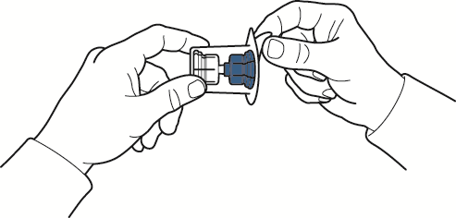 | 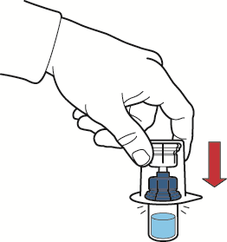

Рис. В | Рис. Г
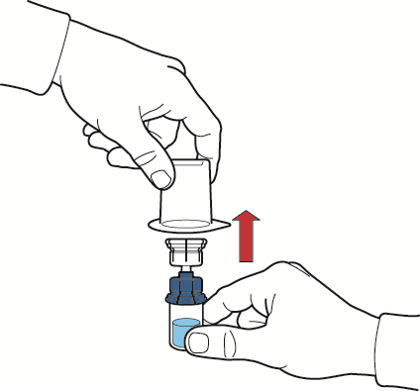 | 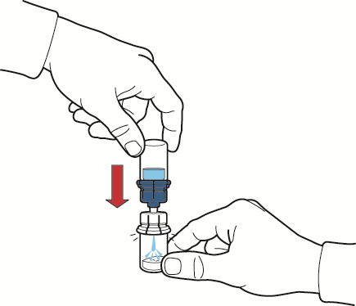

Рис. Д | Рис. Е
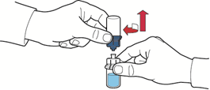 | 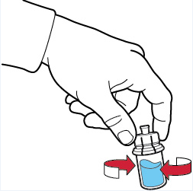
Введення розчину
Перед введенням розчин слід візуально перевірити на наявність часток або зміну кольору. Розчин повинен бути прозорим або злегка опалесцентним. Не використовувати розчин при помутнінні або при наявності у ньому осаду.
- Наберіть у шприц повітря, відтягнувши поршень; під’єднайте шприц до пристрою та введіть повітря з шприца у флакон з відновленим розчином (рис. Є).
- Утримуючи поршень, переверніть систему, щоб флакон з відновленим розчином знаходився над пристроєм. Відтягуючи повільно поршень, наберіть концентрат у шприц (рис. Ж).
- Від’єднайте шприц, обертаючи його проти годинникової стрілки.
- Візуально перевірте розчин у шприці, який повинен бути прозорим або злегка опалесцентним та не містити часток.
- Під’єднайте до шприца голку-метелик та введіть препарат внутрішньовенно шляхом інфузії або повільної ін’єкції.
Рис. Є | Рис. Ж
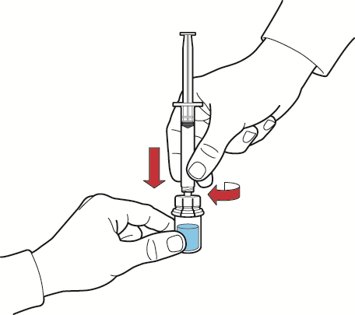 | 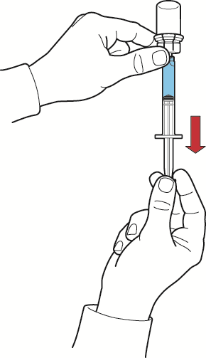
Після відкриття вміст флакона має бути використаний негайно.
Відновлений розчин, набраний у шприц, має бути використаний негайно.
Вміст флакона слід використовувати тільки для одного введення.
Заборонено застосування препарату після закінчення терміну придатності, вказаного на упаковці.
Невикористаний лікарський засіб або відходи, які залишаються після його використання, слід знищити відповідно до місцевих вимог.
Діти.
Безпека та ефективність застосування препарату АІМАФІКС дітям віком до 6 років не встановлені.

Передозування.
Про симптоми передозування фактором коагуляції крові людини IX не повідомлялося.

Побічні реакції.
Короткий опис профілю безпеки
Гіперчутливість або алергічні реакції (в тому числі ангіоневротичний набряк, пекучий і гострий біль у місці введення, озноб, припливи, генералізована кропив’янка, головний біль, висип, гіпотонія, летаргія, нудота, неспокій, тахікардія, стиснення у грудях, поколювання, блювання і дихання з присвистом) спостерігаються нечасто і у деяких випадках можуть прогресувати до тяжкої анафілаксії (включаючи шок). У деяких випадках ці реакції прогресували до тяжкої анафілаксії і спостерігалися у тісному часовому зв’язку з утворенням інгібіторів фактора IX (див. також розділ «Особливості застосування»).
Повідомлялося про розвиток нефротичного синдрому при спробі проведення індукції імунної толерантності у пацієнтів з гемофілією В з інгібіторами фактора IX і алергічною реакцією в анамнезі.
У пацієнтів з гемофілією В можуть розвинутися нейтралізуючі антитіла (інгібітори) до фактора IX. Поява таких інгібіторів проявлятиметься недостатньою клінічною відповіддю. У таких випадках рекомендується звернутися до спеціалізованого центру гемофілії.
Після застосування препаратів фактора IX існує потенційний ризик тромбоемболічних ускладнень, при цьому ризик більш високий у разі використання препаратів з низьким ступенем очищення. При застосуванні препаратів фактора IX низького ступеня очищення відзначалися випадки інфаркту міокарда, дисемінованого внутрішньосудинного згортання, венозного тромбозу та легеневої емболії. Застосування препаратів фактора IX високого ступеня очищення рідко призводить до таких побічних ефектів.
Інформацію з безпеки щодо передачі збудників інфекцій див. у розділі «Особливості застосування».
Перелік побічних реакцій у вигляді таблиці
Побічні ефекти, які можуть виникати при застосуванні фактора коагуляції крові людини IX, представлено у таблиці 2 відповідно до класифікації систем органів за MedDRA [Медичний словник для регуляторної діяльності] та термінів переважного використання.
Частота оцінювалася за такими умовними категоріями: дуже часто (≥ 1/10); часто (≥ 1/100 до < 1/10); нечасто (≥ 1/1 000 до < 1/100); рідко (≥ 1/10 000 до < 1/1 000); дуже рідко (< 1/10 000), частота невідома (неможливо оцінити за наявними даними).
Підтверджені дані про частоту побічних реакцій у клінічних дослідженнях відсутні.
Нижчезазначені дані ґрунтуються на профілі безпеки препаратів фактора IX та частково спостерігалися у постмаркетинговий період; оскільки повідомлення про постмаркетингові побічні реакції здійснюються на добровільній основі та стосуються популяції невідомої чисельності, відсутня можливість оцінити частоту цих реакцій.
Таблиця 2
Клас системи органів за MedDRA | Побічні ефекти (термін переважного використання MedDRA) | Частота
Розлади з боку крові та лімфатичної системи | Дисеміноване внутрішньосудинне згортання | Невідома
Розлади з боку імунної системи | Підвищена чутливість або алергічні реакції (гіперчутливість) | Невідома
Розлади з боку імунної системи | Анафілактична реакція* | Невідома
Розлади з боку імунної системи | Анафілактичний шок | Невідома
Психічні розлади | Неспокій | Невідома
Розлади з боку нервової системи | Головний біль | Невідома
Розлади з боку нервової системи | Летаргія | Невідома
Розлади з боку нервової системи | Парестезія | Невідома
Розлади з боку серця | Тахікардія | Невідома
Розлади з боку серця | Інфаркт міокарда | Невідома
Розлади з боку судин | Припливи | Невідома
Розлади з боку судин | Гіпотонія | Невідома
Розлади з боку судин | Тромбоемболічні ускладнення (емболія) | Невідома
Розлади з боку судин | Венозний тромбоз | Невідома
Респіраторні, торакальні та медіастинальні розлади | Дихання з присвистом | Невідома
Респіраторні, торакальні та медіастинальні розлади | Легенева емболія (легенева емболія та інфаркт легень) | Невідома
Шлунково-кишкові розлади | Нудота | Невідома
Шлунково-кишкові розлади | Блювання | Невідома
Розлади з боку шкіри та підшкірної клітковини | Ангіоневротичний набряк | Невідома
Розлади з боку шкіри та підшкірної клітковини | Генералізована кропив’янка | Невідома
Розлади з боку шкіри та підшкірної клітковини | Висип (кропив’янка) | Невідома
Розлади з боку сечовидільної системи | Нефротичний синдром | Невідома
Загальні розлади та реакції у місці введення | Пекучий біль у місці введення (пекучий біль) | Невідома
Загальні розлади та реакції у місці введення | Гострий біль у місці введення (біль у місці інфузії) | Невідома
Загальні розлади та реакції у місці введення | Озноб | Невідома
Загальні розлади та реакції у місці введення | Стиснення у грудях (дискомфорт у грудях) | Невідома
Загальні розлади та реакції у місці введення | Пірексія | Невідома
Лабораторні дослідження | Поява інгібіторів фактора IX (інгібуючі антитіла)* | Невідома
* Ці реакції на препарати фактора ІХ також спостерігалися у пост-маркетинговий період.
Якщо відсутня відповідність між описом побічної реакції та терміном переважного використання за MedDRA, останній наводиться у дужках.
Діти
Специфічні дані щодо дітей відсутні.
Повідомлення про підозрювані побічні реакції
Повідомлення про підозрювані побічні реакції після реєстрації лікарського засобу має важливе значення. Це дає змогу проводити моніторинг співвідношення користь/ризик при застосуванні цього лікарського засобу. Медичним та фармацевтичним працівникам, а також пацієнтам або їхнім законним представникам слід повідомляти про усі випадки підозрюваних побічних реакцій та відсутності ефективності лікарського засобу через Автоматизовану інформаційну систему з фармаконагляду за посиланням: https://aisf.dec.gov.ua.

Термін придатності.
3 роки.
Розчинник (вода для ін’єкцій): 5 років.
Після розчинення препарат має бути використаний одразу.

Умови зберігання.
Зберігати в холодильнику (при температурі від 2 до 8 °С). Не заморожувати.
Зберігати в оригінальній упаковці з метою захисту від світла, у недоступному для дітей місці.

Несумісність.
Через відсутність досліджень сумісності цей лікарський засіб не можна змішувати з іншими лікарськими засобами.
Слід використовувати тільки набір для ін’єкції/інфузії, що додається, оскільки лікування може бути неефективним через адсорбцію фактора коагуляції крові людини IX на внутрішніх поверхнях іншого пристрою для введення.

Упаковка.
По 500 МО або 1000 МО у флаконі № 1 у комплекті з розчинником (вода для ін’єкцій) по 10 мл у флаконі № 1 та набором для розчинення і введення у картонній коробці.

Категорія відпуску. За рецептом.

Виробник.
КЕДРІОН С.П.А.

Місцезнаходження виробника та його адреса місця провадження діяльності.
ВІА ПРОВІНСІАЛЕ (лок. БОЛОГНАНА) - 55027 ГАЛЛІКАНО (ЛУ), Італія.

Дата останнього перегляду.

